Листовка для родителей

«Дорожные ловушки»
Большинство ДТП с участием детей-пешеходов происходят в примерно одинаковых, повторяющихся ситуациях, так называемых «дорожных ловушках».
1-ая типичная «дорожная ловушка» - неожиданный выход на проезжую часть из-за стоящих автомобилей, деревьев, остановок.
Абсолютное большинство ДТП происходит по одной и той же схеме: неожиданно из-за препятствия или из-за стоящего транспорта выбегает малолетний гражданин... Водитель не успевает затормозить... Ни в коем случае нельзя выходить на дорогу из-за стоящих машин, деревьев, кустов, остановок, домов, заборов. Для перехода нужно выбрать такое место, где дорога хорошо просматривается в оба направления. В крайнем случае, можно осторожно выглянуть из-за помехи, убедиться, что опасности нет, и только тогда переходить дорогу.
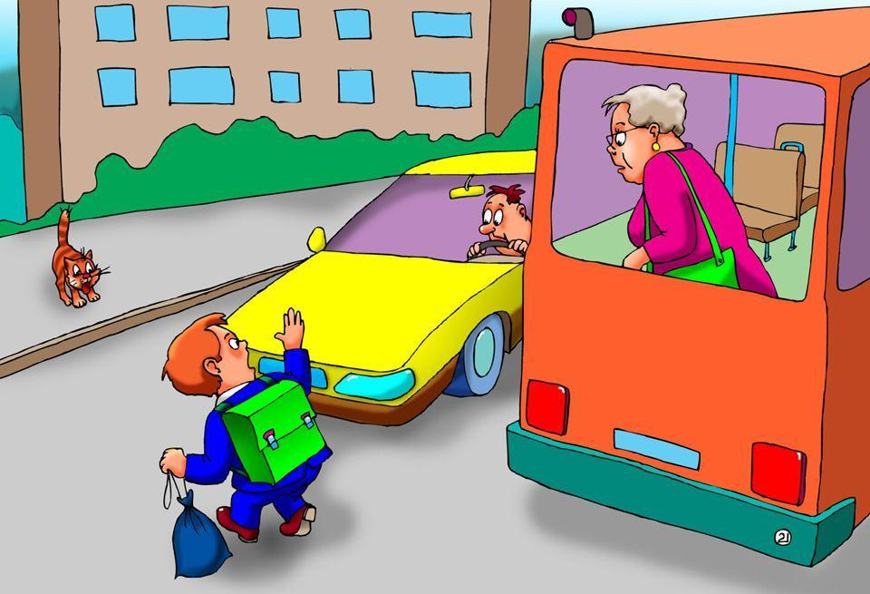
Остановка - вообще, как ни странно, одно из наиболее аварийно опасных мест на дороге. В зоне остановок дети попадают в ДТП даже чаще, чем на перекрестках. Действительно, казалось бы - чем может быть опасна стоящая машина?
Прежде всего тем, что она мешает вовремя заметить опасность, например, закрыть собой другой автомобиль, движущийся с большой скоростью. Стоящие на остановке «крупногабаритные» маршрутные транспортные средства закрывают собой довольно большой участок дороги, по которому в этот момент, вполне возможно, едут другие автомобили. Поэтому необходимо быть особенно осторожным в этой ситуации, не спешить и внимательно смотреть по сторонам.
Нельзя обходить автобус, трамвай, троллейбус ни спереди, ни сзади. Для того, чтобы перейти дорогу, необходимо дойти до ближайшего пешеходного перехода или, по крайней мере, подождать, пока транспортное средство отъедет от остановки, убедиться в безопасности и только после этого переходить проезжую часть.
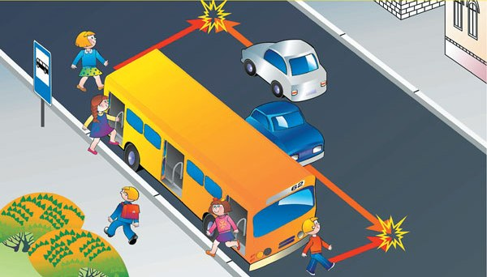
2-ая «дорожная ловушка» - «Обманчивая скорость».
Весьма обманчивой может быть скорость автомобиля. «Машина едет медленно, успею перебежать»,- думает ребенок и попадает под колеса.
Во-первых, зачастую не возможно правильно определить ни скорость автомобиля, ни расстояние до него.
А во-вторых, медленно движущаяся машина может скрывать за собой другую, идущую на большой скорости, о чем вы даже не подозреваете.
Запомните, даже если машина приближается на небольшой скорости, ее все равно необходимо пропустить и обязательно убедиться, что за ней нет других автомобилей.
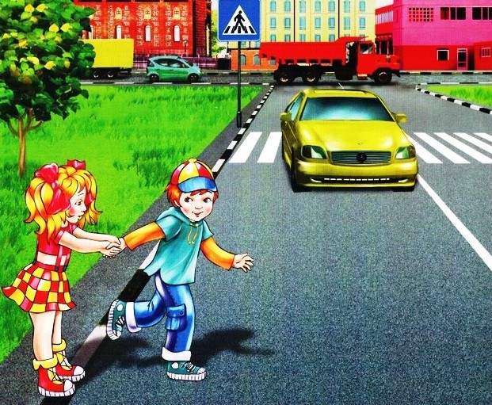
3-я «дорожная ловушка» - «пустынная улица». На улице, где автомобили появляются редко, дети зачастую выбегают на дорогу, не посмотрев по сторонам, и попадают под машину. Очень часто дети выбирают для своих игр дворы, где большое количество припаркованных автомобилей, деревья и кустарники, гаражи и «ракушки». Все эти дворовые «нагромождения» часто создают «слепые» зоны — места с ограниченной видимостью.
Даже гуляя, необходимо внимательно наблюдать и своевременно среагировать на движение машины.
Вы скажете, пешеходы в этой ситуации пользуются преимущественным правом, а для водителей существуют специальные правила поведения во дворах, да и скорость движения автомобилей здесь, как правило, небольшая.
Надеяться только на то, что водитель успеет дать по тормозам, по меньшей мере, неразумно. Нельзя без оглядки выбегать из подъезда, арки, из-за гаража или стоящей машины, прятаться за автомобили, цепляться за них. Помните, жизнь дороже любого бесшабашного подвига.
Вырабатывайте у себя привычку всегда перед выходом из двери дома, подъезда останавливаться, оглядываться, прислушиваться - и только тогда выходить переходить через проезжую часть.
4-я «Дорожная ловушка» может поджидать и у светофора: зеленый сигнал еще не гарантия безопасности.
Сегодня на дорогах мы довольно часто сталкиваемся с тем, что водители нарушают правила дорожного движения: едут с превышением скорости, игнорируя сигналы светофора и знаки пешеходного перехода. Недостаточно только научиться ориентироваться на «зеленый свет», необходимо убедиться, что все автомобили остановились, никто не мчится на высокой скорости, и опасности для перехода дороги нет.
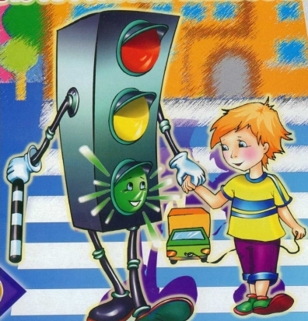
Дойдя до середины проезжей части, люди обычно следят только за машинами, двигающимися справа, и забывают об автомобилях, проезжающих у них за спиной. Опасность здесь заключается в том, что, испугавшись чего-то, пошатнувшись, поскользнувшись, можно отступить назад - прямо под колеса движущегося транспорта. Здесь и спрятана «5-я дорожная ловушка». Поэтому, если уж пришлось остановиться на середине дороги, надо быть предельно внимательным, не делать ни одного движения, не убедившись в безопасности. Одним словом, дорожная наука — не такая простая, как кажется на первый взгляд. Она вовсе не ограничивается элементарными правилами вроде «переходи дорогу только на зеленый свет».
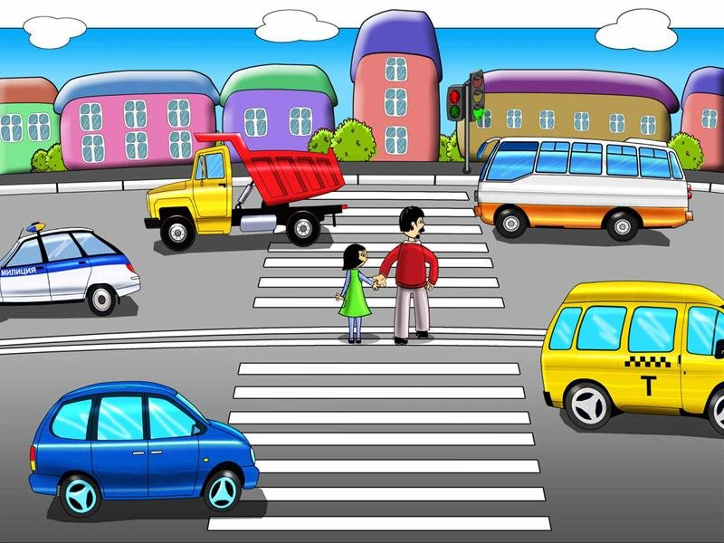
На самом деле на дороге нас поджидает очень много «ловушек» и неожиданных ситуаций, сориентироваться в которых зачастую бывает сложно даже взрослому человеку. Приучайтесь соблюдать правила безопасного поведения на дороге и не забывайте, что личный пример - самая доходчивая форма обучения для ваших младших братьев и сестер.

